Методическая разработка занятия по робототехнике
«Ознакомление с новым видом деятельности по дополнительной общеобразовательной программе»

Автор: Македонская Мария Александровна, МУ ДО «Дворец творчества детей и молодёжи» г. Вологды.
УМК: авторская дополнительная общеобразовательная общеразвивающая программа «Роботёнок» (Македонская М.А.).
Платформа: Lego Education WeDo 2.0.
Возраст детей: 9-10 лет.
Количество детей: 14 человек.
Тема: «Органы чувств роботов».
Продолжительность занятия: 30 минут.

Цель: | Задачи: | Планируемые результаты занятия
- Основная образовательная цель: формирование представления о многообразии датчиков роботов.  Деятельностная цель: формирование способности учащихся к новым способам действия – программирование датчиков роботов. | - Актуализировать знания об органах чувств человека. | Личностные: учащиеся проявляют интерес к робототехнике, активно участвуют в обсуждении, задают дополнительные вопросы.  Предметные: учащиеся владеют понятием «датчик», способны перечислить виды датчиков, применяемых в робототехнике.  Метапредметные: учащиеся способны прибегать к различным мыслительным операциям (анализ, синтез, сравнение, обобщение), умеют слаженно работать в парах и группах.
 | - Познакомить с видами датчиков, применяемых в робототехнике.
 | - Совершенствовать умение программировать робота в WeDo 2.0.
 | - Развивать логическое мышление, произвольную память, внимание, конструкторские навыки, коммуникативные способности.
 | - Воспитывать интерес к робототехнике.
Место занятия в изучении темы, раздела: раздел «Первые шаги» дополнительной общеобразовательной общеразвивающей программы «Роботёнок» (72 часа), 4 занятие.
Используемые формы работы: фронтальная (позволяет педагогу работать сразу со всем ученическим коллективом), групповая и парная (способствуют совершенствованию коммуникативных умений, более комфортны психологически, помогают преодолеть страх и неуверенность), индивидуальная (способствует развитию самостоятельности).
Используемые методы работы: словесные (рассказ, беседа, объяснение – развивают устную монологическую и диалогическую речь, умение грамотно и с достаточной полнотой излагать мысли, обеспечивают «присоединение»), практические (направлены на совершенствование конструкторских навыков и формирование умения программировать роботов).
Используемое оборудование: доска, проектор, планшеты (7 штук), датчики наклона (7 штук), датчики движения (7 штук), роботы Майло (7 штук) (см. Приложение 1).
Дополнительные ресурсы: дидактические карточки (задания для учащихся), карточки «Тема», «Цель», «Задачи».

Технологическая карта занятия «Органы чувств роботов»

ЦЕЛЬ ЭТАПА | СОДЕРЖАНИЕ ЭТАПА
Мотивационно-целевой этап (7 минут)
- Дать установку на продуктивную работу, обеспечить благоприятный психоэмоциональный климат в классе.  - Актуализировать знания об органах чувств человека (включение метапредметных связей с окружающим миром), создать условия для формулирования учащимися темы, цели и задач занятия. | Организационный момент. Приветствие группы детей в стихотворной форме. Просмотр мультимедийной презентации, выход на тему, цель, задачи занятия. Обсуждение проблемного вопроса: «Есть ли органы чувств у роботов?». Актуализация знаний об органах чувств человека. Работа в группах (решение кроссворда, выявление ключевого слова «датчик»). Целеполагание. Планирование предстоящей работы.
Операциональный этап (20 минут)
- Сформировать представление о датчиках, познакомить учащихся с их многообразием.  - Предотвратить утомление учащихся, используя здоровьесберегающие технологии.  - Формировать умение программировать робота с использованием датчиков. | Просмотр мультимедийной презентации, знакомство с понятием «датчик», видами датчиков. Выполнение заданий на рабочих листах (составление кластера). Организация физкультминутки. Повторение правил ТБ. Присоединение датчиков к роботу Майло, программирование робота с использованием датчиков, самостоятельное изменение программы робота.
Рефлексивно-оценочный этап (3 минуты)
- Создать условия для формирования объективной само- и взаимооценки, сделать вывод об эффективности проделанной работы. | Обобщающая беседа. Подведение итогов занятия. Само- и взаимооценка. Рефлексия с использованием элементов программирования.

Сценарий занятия «Органы чувств роботов»

Мотивационно-целевой этап (7 минут)

1. Организационный момент.
Педагог: Добрый день, ребята! Я рада вас видеть. И мой помощник-робот тоже (слайд 1.) Меня зовут Мария Александровна, я проведу у вас увлекательное занятие по робототехнике. Хочу поприветствовать всех необычно: озвучив стихотворение, которое мы написали на одном из занятий по робототехнике вместе моими учениками.
Хочешь сделать ярче жизнь?
Значит – с Lego подружись!
Станешь лучшим инженером,
Для других ребят примером,
Сможешь робота создать,
Чтобы людям помогать.
Робот - к будущему ключик.
Сделай жизнь планеты лучше!
Нам предстоит сделать новые удивительные открытия, а значит, сегодня мы с вами будем исследователями.
Какие качества нужны исследователю?
Дети: ум, внимательность, ответственность и пр.
Педагог: Замечательно, и мы постараемся быть умными, внимательными, ответственными…
2. Актуализация знаний, целеполагание.
Педагог: Обратите внимание на слайд (слайд 2.). Как вы думаете, что объединяет эти иллюстрации?
Дети: (высказывают мнение)
Педагог: Какие органы чувств здесь представлены?
Дети: Органы зрения, слуха, обоняния, осязания, вкуса.
Педагог: Какую роль выполняет каждый из этих органов? Зачем они нужны человеку?
Дети: (высказывают мнение)
Педагог: Бесспорно, органы чувств нужны всем живым существам на планете. А нужны ли они роботам, как вы считаете?
Дети: (высказывают мнение)
Педагог: Какова же будет тема занятия?
Дети: «Органы чувств роботов».
Педагог последовательно прикрепляет на доску карточки «Тема», «Цель», «Задачи».
Педагог: Органы чувств роботов имеют специальное название. И его вы узнаете, отгадав кроссворд об организме человека (см. Приложение 3). Предлагаю вам поработать в четвёртках (групповая работа). Какие правила успешной работы в группах вы можете назвать?
Дети: (называют правила успешной работы в группах)
Педагог: На работу – 3-4 минуты. Группа, которая справится с заданием, дайте знак: соедините ладони.
Педагог контролирует ход выполнения задания детьми.
Педагог: Проверим, что у нас получилось (слайд 3).
Педагог: Назовите ключевое слово.
Дети: ДАТЧИК.
Педагог: Какую цель мы поставим перед собой?
Дети: Цель – изучение датчиков роботов.
Педагог помогает детям сформулировать задачи занятия с помощью наводящих вопросов.
1) Познакомиться с понятием «датчик».
2) Изучить виды датчиков.
3) Запрограммировать и испытать робота с использованием датчиков.

Операциональный этап (20 минут)
3. Основной этап.
Педагог: Итак, озвучьте первую задачу. Каким образом мы её можем выполнить?
Дети: Познакомиться с понятием «датчик». Заглянуть в интернет, словарь и пр.
Педагог: У каждого из вас на парте лежит Словарик полезных терминов (см. Приложение 4). Найдите там определение понятия «датчик». Прочитайте вслух.
Дети: Датчик – средство измерений, предназначенное для выработки сигнала.
Педагог: А каким вы представляете себе датчик? Опишите его.
Дети: (высказывают мнение).
Педагог: Какая следующая задача стоит перед нами?
Дети: Изучить виды датчиков.
Педагог: Датчиков существует великое множество. Чем большим количеством датчиков оснащён робот, тем он интереснее. Рассмотрим некоторые из них.
Попробуйте догадаться, что это за датчики (слайды 4 – 9).
Дети пытаются угадать, какой датчик представлен на иллюстрации. Педагог рассказывает о предназначении каждого: датчик света и цвета, тактильный, температуры, расстояния звука.
Педагог: Заполните, пожалуйста, кластер «Виды датчиков».
Дети заполняют кластер «Виды датчиков» (см. Приложение 4).
Педагог: С какой задачей мы справились?
Дети: Изучили виды датчиков.
Педагог: Прежде чем приступить к выполнению последней задачи, отдохнём немножко вместе с забавным роботом (видео «Физкультминутка»).
Педагог: И теперь нам предстоит выполнить последнюю задачу. И в этом нам помогут роботы Майло. Работать вы будете в парах.
Педагог проводит с детьми практикум, объясняя, как необходимо программировать датчики для достижения разных эффектов (звук, свечение, начало/остановка движения робота, появление на экране планшета иллюстрации или текста и пр.). Слайды 12-13.

Рефлексивно-оценочный этап (3 минуты)
Педагог: Поставьте снова датчики движения. Подведём итоги занятия. Встаньте те ребята, кто считает, что цель занятия достигнута. Поднимите вверх правую руку ребята, которым было интереснее работать с датчиком движения, а левую руку – те, кому было интереснее работать с датчиком наклона.
Садитесь.
Последнее задание: запрограммируйте робота так, чтобы при обнаружении преграды загорался определённый цвет: красный – было трудно, жёлтый – были небольшие трудности, зелёный – с лёгкостью справились со всеми заданиями (слайд 13).
Дети выполняют задание педагога, отвечают на вопросы.
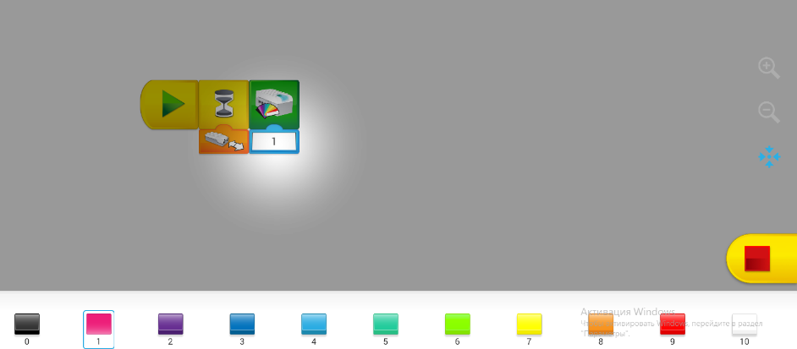

Образец программы

Педагог: Мне было очень приятно с вами работать! Робот тоже благодарит вас! Аккуратно уберите роботов и датчики в коробки. До свидания! Слайд 14.

Приложение 1.

Оборудование, необходимое для занятия
(конструктор Lego Education WeDo 2.0.)
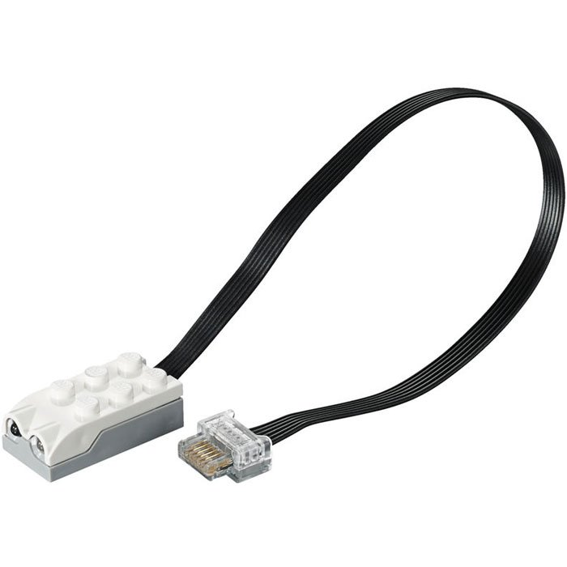
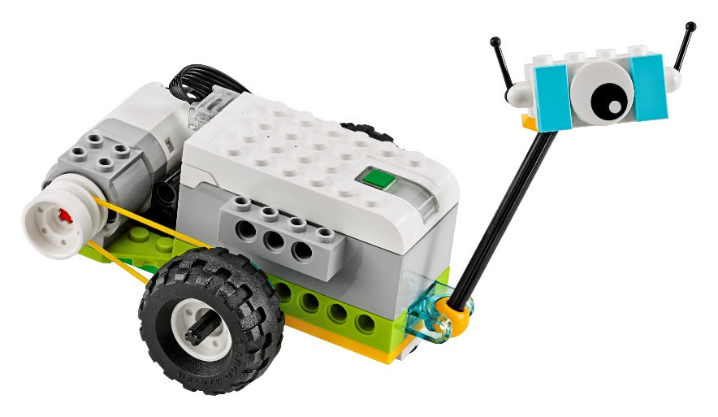
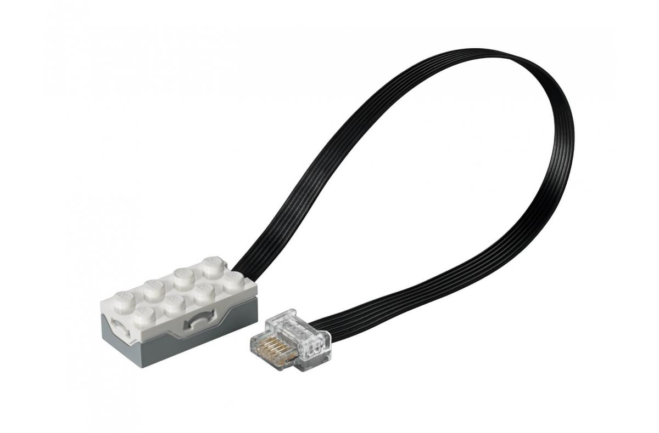

Датчики наклона (7 штук) Датчики движения (7 штук)
Роботы Майло (7 штук):
собраны заранее
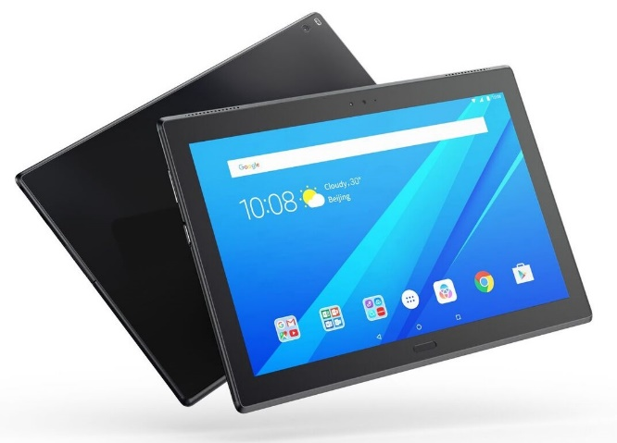

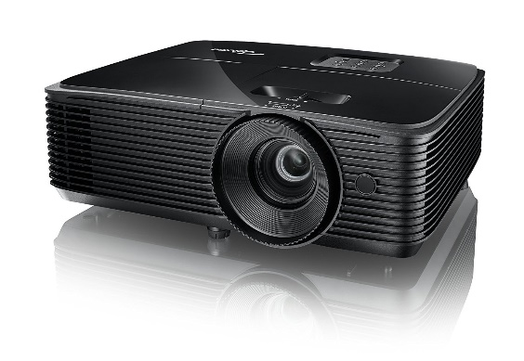

Проектор (1 шт.)
Магнитная доска (1 шт.) Планшеты (7 штук) с ПО WeDo 2.0.
Приложение 2.

Карточки «Тема», «Цель», «Задачи»

Цель – изучение датчиков роботов.

Задачи:

1) Познакомиться с понятием «датчик».
2) Изучить виды датчиков.

3)Запрограммировать и испытать робота с использованием датчиков.

Приложение 3.
Задание для работы в группах

Кроссворд «Органы чувств человека»

- «Мотор» человека.
1. |  | 3.
 | 2.
 |  |  |  | 5. | 6.
 |  |  | 4.
- Орган зрительной системы.
- Часть руки человека, представленная на рисунке 1.
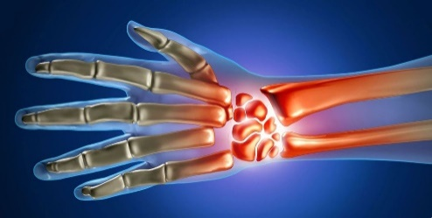 Рисунок 1.
- Способность чуять, замечать.
- Отсутствие звука.
- Он бывает кислым, сладким, горьким, солёным.

Приложение 4.

Рабочие листы для учащихся

Словарик полезных терминов

Датчик – средство измерений, предназначенное для выработки сигнала.

Виды датчиков
(продолжи кластер)

